TRƯỜNG ĐẠI HỌC CẦN THƠ  TRUNG TÂM ĐÀO TẠO, NGHIÊN CỨU  VÀ TƯ VẤN KINH TẾ (CENTREC) | CỘNG HÒA XÃ HỘI CHỦ NGHĨA VIỆT NAM  Độc lập - Tự do - Hạnh phúc

KHÓA ĐÀO TẠO CHỨNG CHỈ NGHIỆP VỤ THẨM ĐỊNH GIÁ

Nhằm bồi dưỡng và nâng cao kiến thức chuyên ngành thẩm định giá để áp dụng cho nghiệp vụ chuyên môn và nâng cao trình độ. Đáp ứng tiêu chuẩn và điều kiện thi Thẻ Thẩm định viên về giá theo quy định tại Thông tư số 46/2014/TT-BTC ngày 16/04/2014 của Bộ Tài chính, Trung tâm Đào tạo, Nghiên cứu và Tư vấn Kinh tế (CENTREC), Trường Đại học Cần Thơ phối hợp với Trung tâm Bồi dưỡng và Tư vấn Tài chính kế toán – Học viện Tài chính chiêu sinh khóa đào tạo “Chứng chỉ Nghiệp vụ Thẩm định giá” cụ thể như sau:
1. Đối tượng:
- Học viên cần chứng chỉ Đào tạo nghiệp vụ thẩm định giá để nộp hồ sơ tham dự kỳ thi Thẻ Thẩm định viên về giá của Bộ Tài chính hằng năm.
- Các học viên cần bồi dưỡng và nâng cao kiến thức chuyên ngành thẩm định giá để áp dụng cho nghiệp vụ chuyên môn và nâng cao trình độ.
2. Nội dung chương trình học tập:
Nội dung
Chuyên đề 1: Pháp luật áp dụng trong hoạt động định giá và thẩm định giá tài sản
Chuyên đề 2: Nguyên lý hình thành giá cả thị trường
Chuyên đề 3: Những nguyên lý căn bản về thẩm định giá;
Chuyên đề 4: Thẩm định giá bất động sản
Chuyên đề 5: Thẩm định giá máy, thiết bị
Chuyên đề 6: Thẩm định giá trị doanh nghiệp
Chuyên đề 7: Thẩm định giá tài sản vô hình.
3. Thời lượng giảng dạy: 11 buổi
4. Thời gian giảng dạy: Thứ 7, chủ nhật hàng tuần
5. Địa điểm mở lớp: Trung tâm Đào tạo, Nghiên cứu và Tư vấn Kinh tế, Khoa Kinh tế, Khu II, Đại học Cần Thơ, đường 3/2, P. Xuân Khánh, Q. Ninh Kiều, TPCT
6. Học phí: 5.500.000đ/học viên (không bao gồm tài liệu)
7. Cách thức đăng ký:
Cách 1: Đăng ký trực tiếp tại Trung tâm
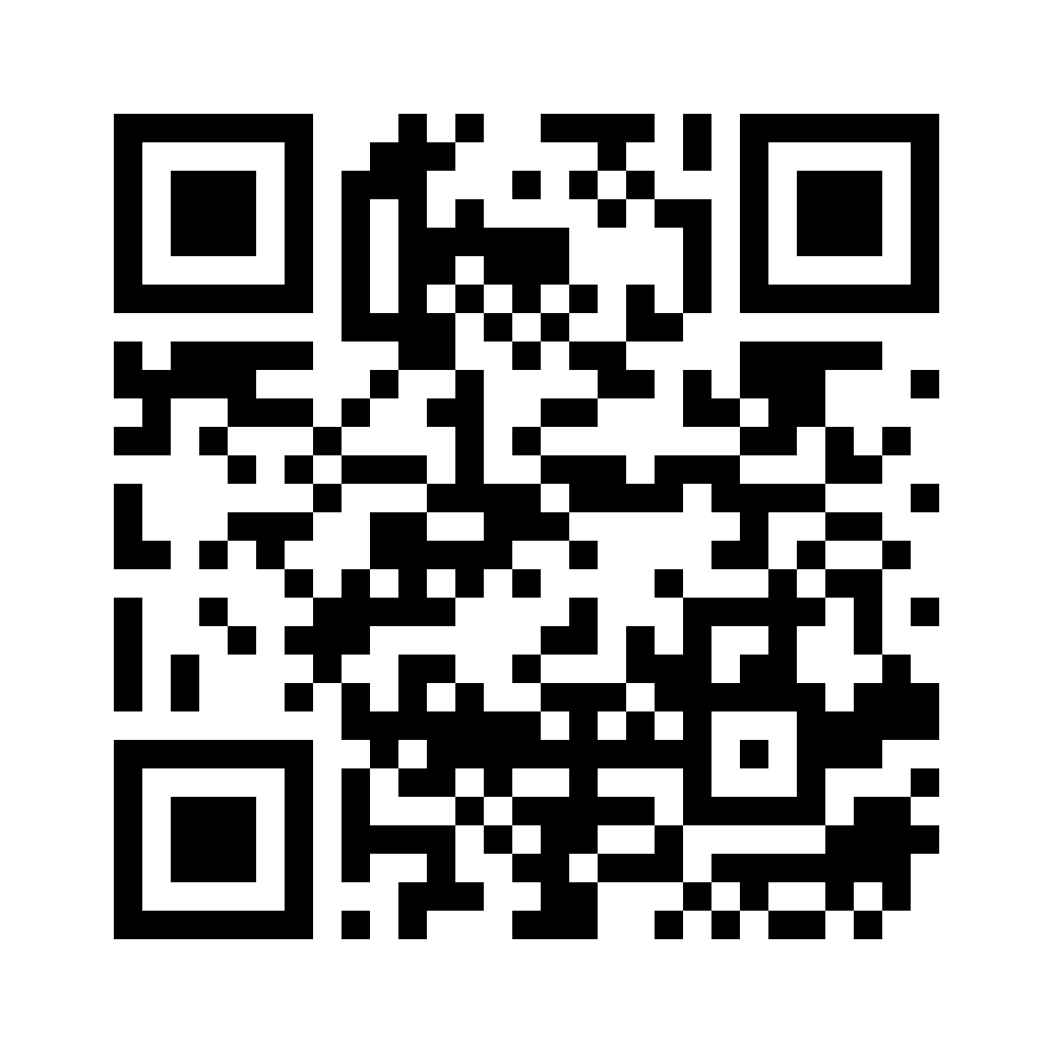
Cách 2: Đăng ký trực tuyến thông qua địa chỉ:
Hướng dẫn quét mã QR
Bước 1:
+ Nếu sử dụng điện thoại chạy bằng Android vui lòng truy cập Zalo để quyết mã.
+ Nếu sử dụng điện thoại chạy bằng iOS vui lòng mở camera thường để quyết mã.
Bước 2:
Hướng camera của điện thoại về mã QR (hình bên trái), ngay sau đó, màn hình điện thoại sẽ hiển thị thông tin link đăng ký, bạn chọn đồng ý.

Trung tâm Đào tạo, Nghiên cứu và Tư vấn Kinh tế (CENTREC) xin thông báo đến quí học viên.
Mọi chi tiết xin liên hệ: Trung tâm Đào tạo, Nghiên cứu và Tư vấn Kinh tế
Địa chỉ: Khoa Kinh tế, Khu II, Đại học Cần Thơ, Đường 3/2, P. Xuân Khánh, Q. Ninh Kiều, TPCT.
Tel: 0292 3840 254 – 0939 874 870 – 0974 078 511
Email: centrec@ctu.edu.vn
Website: http://ce.ctu.edu.vn/
Facebook: CENTREC.CTU/
GIÁM ĐỐC
Nơi nhận:
- Như kính gửi;
- Lưu VT.

